生活習慣病を予防しよう　～運動による体と心の変化～

6年　　組　　番　名前

１　めあて

|  |  |  |
| --- | --- | --- |
|  | 運　動　前 | 運　動　後 |
| 心拍数 |  |  |

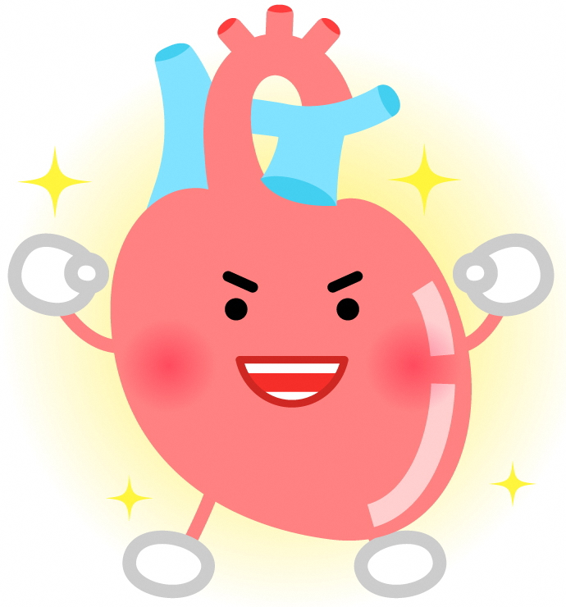２　測ってみよう！

３　運動後の心拍数や、体・心に起きた変化は？

|  |
| --- |
|  |
|  |
|  |

４　自分が続けられる運動を考えよう！

|  |
| --- |
|  |

５　まとめ

６　今日の勉強でわかったこと、感想

|  |
| --- |
|  |
|  |
|  |